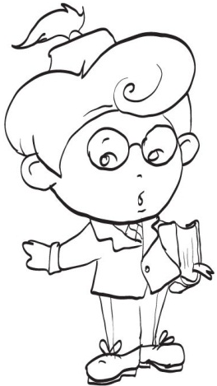
ОЛИМПИАДА «Знайка идет в гости» (I тур)
Фамилия и имя ребенка_____________________________
Общее количество тюбиков__________________________
Тюбик пригласил Знайку на день рождение. Что подарить Тюбику? Конечно же, тюбики с краской!!!!!!
Ребята, помогите собрать тюбики с красками. За каждое правильно выполненное задание вы получите 3 тюбика.
Итак, в путь! Желаем удачи!

1.Прочитай предложения и найди схему.

Утро.  Знайка идет в гости.  Он собирает подарок. | l_____ _____ _ _____.  l__ _____ _____.  l_______.

2. Раздели слова на слоги и разложи предметы Тюбика в коробочки. На коробочках указано количество слогов.

КИСТОЧКА СТОЛ 1
3
КАРАНДАШИ СУМКА 4
2

КРАСКИ
3. Прочитай слова по первым звукам названий картинок. Запиши их.
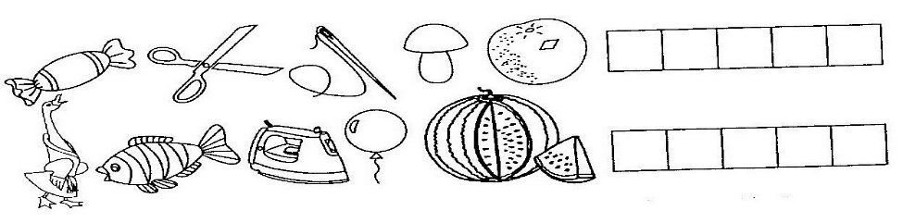
4. Что потерял Тюбик? Найди предмет по схеме (цвет в схеме обозначен буквами).
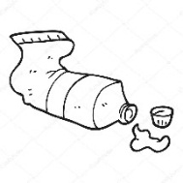
Флаг Тюбик Шапка Краски Шарик
с | к | з | к | с

5.Раскрась буквы в свой цвет (буквы – гласные -красные, согласные- желтые).
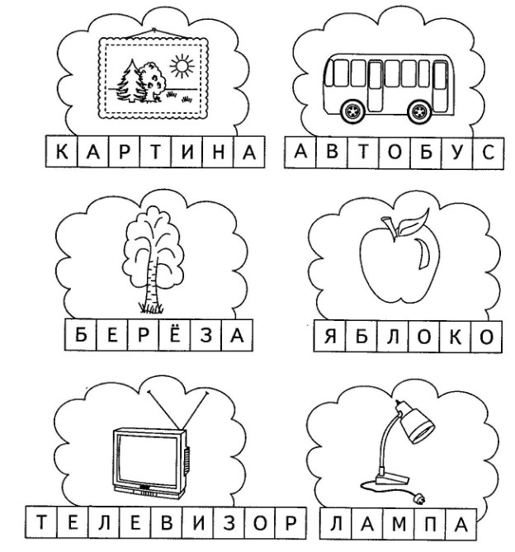
6.Найди все слова в цепочке (можно записать их в тетради в линейку)
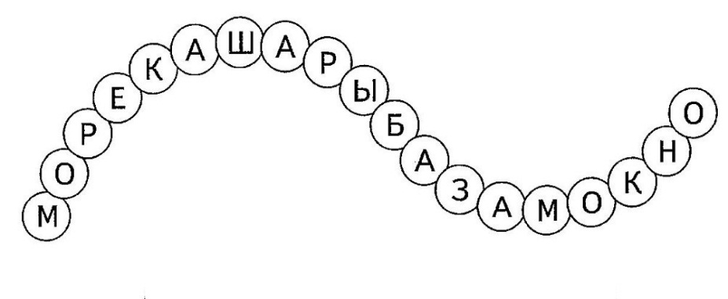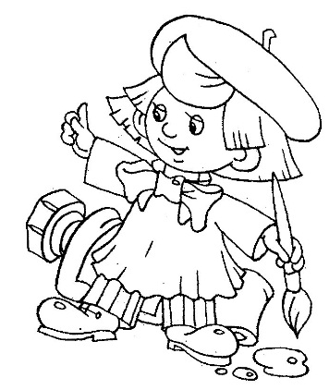
Для оценки результатов работы ребенка Вам необходимо сфотографировать выполненные задания и отправить на электронную почту педагога eistomina2304@yandex.ru до 13.05.2020

